ESCOLA TÉCNICA ESTADUAL DE GUAIANAZES

ALEXSANDER GABRIEL MILLER SILVA EDUARDO TADASHI YAMASHITA FABIANO FERREIRA DA SILVA GEOVANNA DA SILVA GREGORIO GIOVANA DE CARVALHO PRISCO HENRIQUE DOS SANTOS SALLES JHONNY SOUZA DOS SANTOS
LUIS HENRIQUE ARAUJO RICARDO DOS SANTOS FAUSTINO

AquaDev

SÃO PAULO/SP 2025

ALEXSANDER GABRIEL MILLER SILVA EDUARDO TADASHI YAMASHITA FABIANO FERREIRA DA SILVA GEOVANNA DA SILVA GREGORIO GIOVANA DE CARVALHO PRISCO HENRIQUE DOS SANTOS SALLES JHONNY SOUZA DOS SANTOS
LUIS HENRIQUE ARAUJO RICARDO DOS SANTOS FAUSTINO

AquaDev

Trabalho de conclusão de curso apresentado à Escola Técnica Estadual de Guaianazes como parte dos requisitos para obtenção do grau de Técnico em Desenvolvimento de Sistemas, sob orientação da professora Aline Mendonça Cordeiro e professor Antônio Jose da Silva Junior.

SÃO PAULO/SP 2025

ALEXSANDER GABRIEL MILLER SILVA EDUARDO TADASHI YAMASHITA FABIANO FERREIRA DA SILVA GEOVANNA DA SILVA GREGORIO GIOVANA DE CARVALHO PRISCO HENRIQUE DOS SANTOS SALLES JHONNY SOUZA DOS SANTOS
LUIS HENRIQUE ARAUJO RICARDO DOS SANTOS FAUSTINO

AquaDev

Trabalho de conclusão de curso apresentado à Escola Técnica Estadual de Guaianazes como parte dos requisitos para obtenção do grau de Técnico em Desenvolvimento de Sistemas, sob a orientação da professora Aline Mendonça Cordeiro e Antônio Jose da Silva Junior.

Profa. Aline Mendonça Cordeiro Antônio Jose da Silva Junior

Orientadora Orientador

DATA DE VALIDAÇÃO / /

Dedicamos esse trabalho primeiramente a Deus e às nossas famílias.

AGRADECIMENTOS

Gostaríamos de agradecer aos nossos professores e familiares que nos apoiaram durante todo esse tempo e aos integrantes do grupo.

"Inteligência é a capacidade de se adaptar à mudança."

Stephen Hawking

RESUMO

ABSTRACT

LISTA DE FIGURAS
Figura 1: Logo da empresa desenvolvedora 2
Figura 2: Organograma da empresa desenvolvedora 3
Figura 3: Home do site da empresa desenvolvedora 4
Figura 4: Ícone do Projeto 6
Figura 5: Home do aplicativo 7
Figura 6: Página de cadastro 7
Figura 7: Página de cadastro - segunda etapa 8
Figura 8: Página de login 8
Figura 9: Página de informações dos documentos 9
Figura 10: Página sobre o CPF 9

SUMÁRIO
- CARACTERIZAÇÃO DA EMPRESA DESENVOLVEDORA 1
  - Histórico 1
  - Descrição 1
  - Logo e slogan 2
  - Organograma 3
  - Site da Empresa Desenvolvedora 4

- PROJETO 5
  - Problemas encontrados 5
  - Solução Proposta 5
  - Video Pitch 6
  - Objetivo geral 6
  - Objetivos especificos 6
  - Metodologia........................................................................................7
  - Protótipo..............................................................................................7

CARACTERIZAÇÃO DA EMPRESA DESENVOLVEDORA

Histórico:

A empresa AquaDev foi fundada em 25/02/2025 por Alexsander Gabriel Miller Silva, Eduardo Tadashi Yamashita, Fabiano Ferreira da Silva, Geovanna Gregorio da Silva, Giovana de Carvalho Prisco, Henrique dos Santos Salles, Jhonny Souza dos Santos, Luis Henrique Araujo e Ricardo dos Santos Faustino com o objetivo de desenvolver o trabalho de conclusão do curso de técnico de Desenvolvimento de Sistemas da Escola Técnica Estadual de Guaianazes, em São Paulo, SP.

Descrição:

A empresa AquaDev é especializada na criação de soluções em sistemas e aplicativos para empresas de pequeno e médio porte, buscando para tal as principais e mais modernas tecnologias disponíveis no mercado de tecnologia da informação.

Logo e Slogan:

Figura 1: Logo da empresa desenvolvedora


Fonte: Autores (2025)

Na logo da nossa empresa utiliza vários tons da cor azul, utilizamos como base o cristal de nome Aquamarine que muito é associada a Proteção, Calma e Clareza, além disso a presença do animal Axolote que simboliza a Evolução constante da nossa equipe e a Adaptabilidade para poder superar qualquer obstáculo encontrado no caminho.

O slogan da nossa empresa é: "Fluindo para o Futuro”, que simboliza a nossa evolução constante igualmente a água que nuca para de fluir.

Organograma

Figura 2: Organograma da empresa desenvolvedora

Fonte: Autores (2025)

Site da Empresa Desenvolvedora

Para divulgação dos serviços e projetos, elaboramos um site para a empresa AquaDev.

Figura 3: Home do site da empresa desenvolvedora

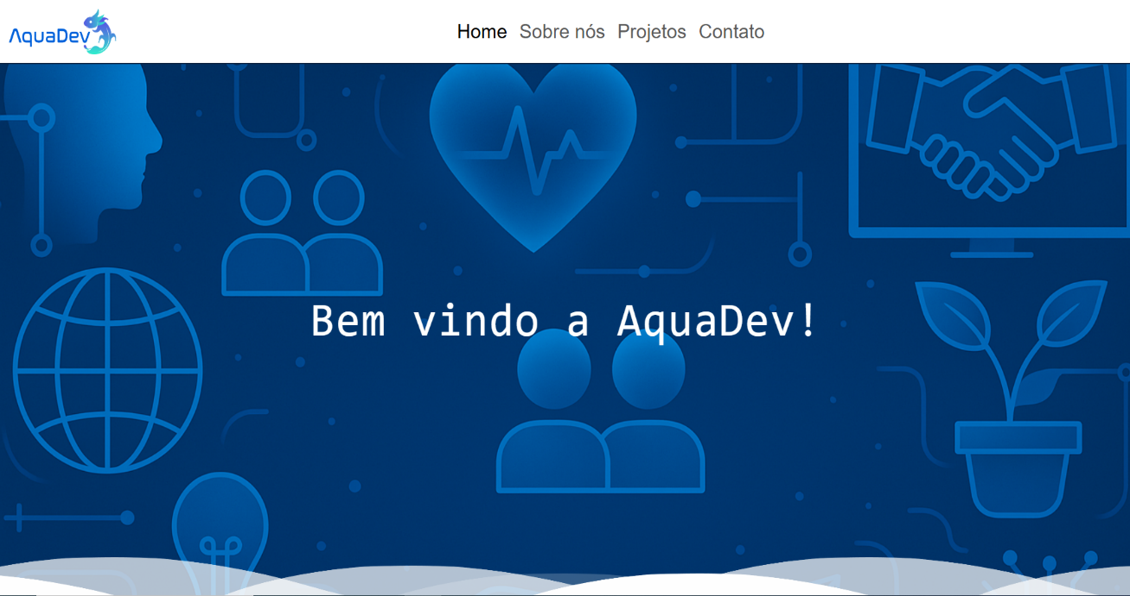

Fonte: Autores (2025)

PROJETO

Problemas Encontrados

Imigrantes recém-chegados ao Brasil enfrentam diversas dificuldades que comprometem sua adaptação e inclusão na sociedade brasileira. Entre os principais problemas identificados, destacam-se:

- Falta de acesso a informações básicas e confiáveis sobre direitos, serviços públicos, processos de regularização e oportunidades no país.
- Ausência de canais acessíveis, centralizados e multilíngues, dificultando a compreensão e o uso dos serviços disponíveis.
- Vulnerabilidade social ampliada pela desinformação, o que agrava os desafios enfrentados no dia a dia.
- Dificuldade de inclusão no mercado de trabalho, em decorrência da falta de orientação e acesso a recursos.
- Barreiras culturais e linguísticas que dificultam a integração à sociedade brasileira.

Solução Proposta

Diante das dificuldades enfrentadas por imigrantes para se estabilizarem no Brasil, propõe-se o desenvolvimento de um aplicativo móvel com o objetivo de oferecer suporte prático e informativo a esse público.
O aplicativo irá:

- Mapear e indicar locais onde os imigrantes podem obter documentações básicas, como RG, CPF, CNH, Bilhete Único, entre outros.
- Disponibilizar informações claras e acessíveis sobre os direitos dos imigrantes no Brasil.
- Contar com interface multilíngue, facilitando o uso por pessoas de diferentes nacionalidades.
- Ser um canal centralizado de apoio, promovendo a inclusão social, o exercício da cidadania e maior autonomia para os recém-chegados.
- O aplicativo será desenvolvido com foco em design intuitivo e responsivo, garantindo acessibilidade e facilidade de uso.

Figura 4: Ícone do projeto

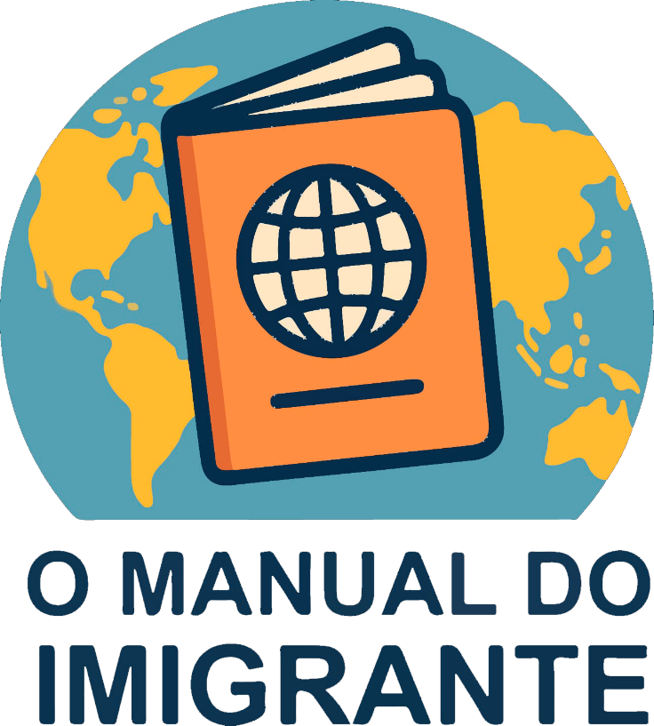

Fonte: Autores (2025)

Video Pitch
https://drive.google.com/file/d/1n8Falo2hqsUCJHoMChK-OC7B7jXawr5x/view?usp=drive_link OC7B7jXawr5x/view?usp=drive_link

Objetivo Geral

Desenvolver um aplicativo acessível e multilíngue que centralize informações essenciais sobre direitos, documentos e serviços públicos, com o intuito de facilitar a integração de imigrantes recém-chegados ao Brasil, promovendo sua inclusão social e cidadania.

Objetivo Especifico

- Reunir informações claras sobre a emissão de documentos como RG, CPF, CNH e Bilhete Único em um único aplicativo.
- Disponibilizar o conteúdo em diversos idiomas, garantindo acessibilidade a imigrantes de diferentes origens.
- Orientar os imigrantes sobre seus direitos legais no Brasil, incluindo acesso à saúde, educação e mercado de trabalho.
- Centralizar dados de órgãos e serviços públicos de forma organizada, intuitiva e fácil de navegar.
- Promover a inclusão digital e social, utilizando a tecnologia como ferramenta de apoio à cidadania.

Metodologia

A metodologia adotada incluiu pesquisa documental, com análise de dados do IBGE sobre o perfil dos imigrantes no Brasil, e pesquisa qualitativa, por meio de entrevistas com imigrantes de diferentes nacionalidades, visando identificar suas principais dificuldades e necessidades.

Protótipo
Figura 5: Home do aplicativo Figura 6: Página de cadastro

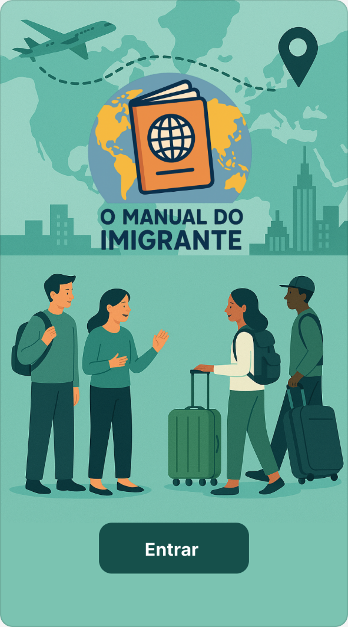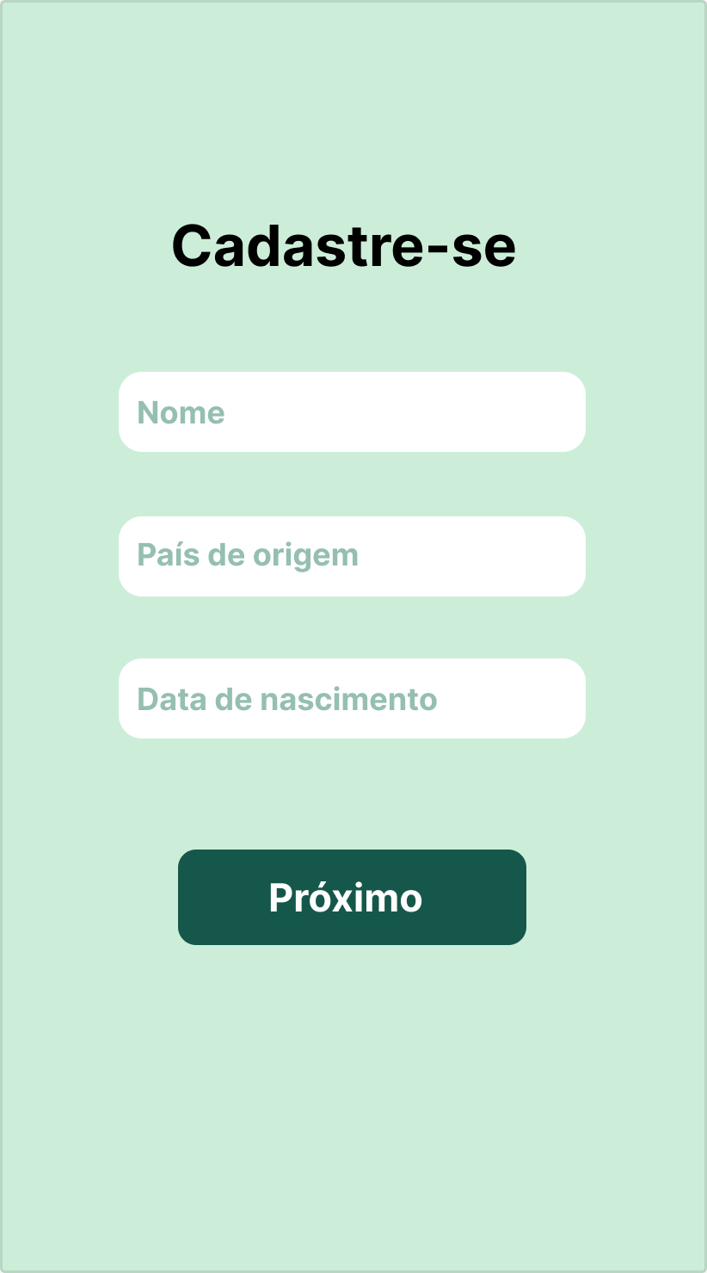

Figura 7: Página de cadastro – segunda etapa Figura 8: Página de login

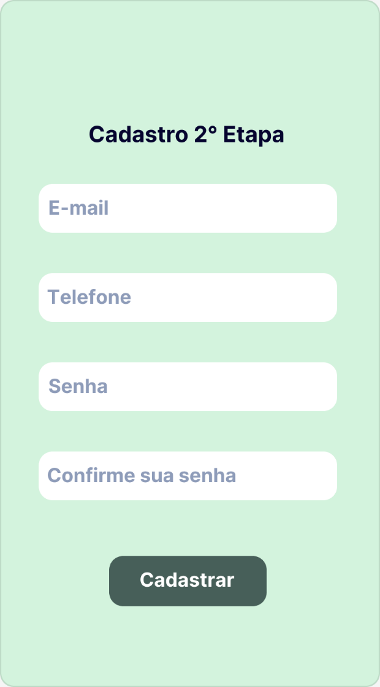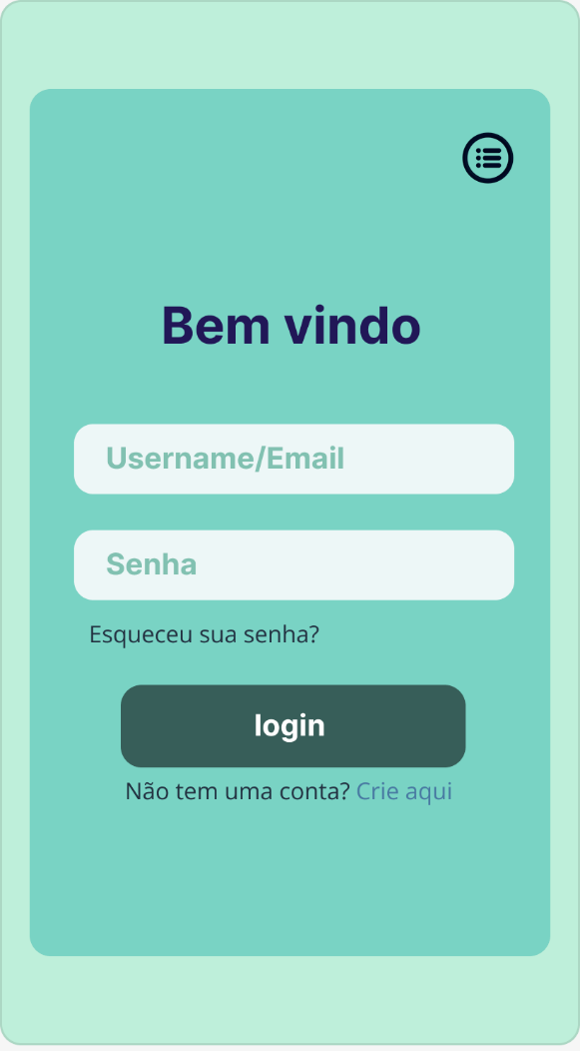

Figura 9: Página de informações dos documentos Figura 10: Página sobre o CPF

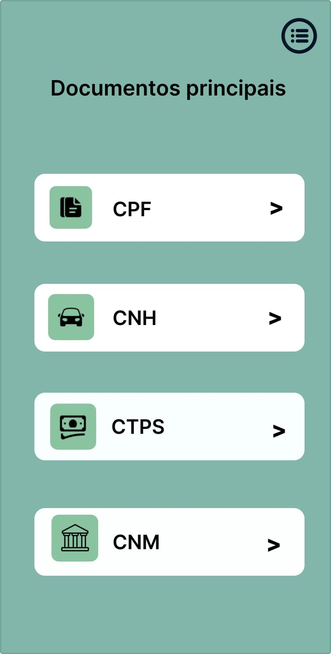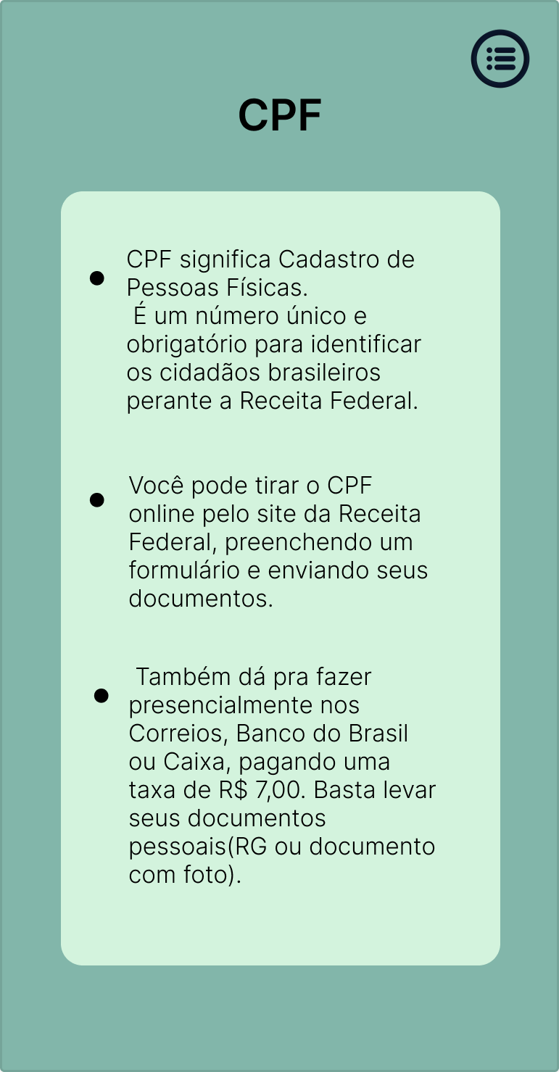

Fonte: Autores (2025)

